ラオス研修生ホームステイ受け入れ家庭募集！！

9月にラオスより日本の道路維持管理技術を学びに研修生5名が、山口県庁および山口国道

河川事務所を訪れます。訪問中、日本の文化や生活に触れることを目的として１泊２日のホームステイを予定しています。ホストファミリーになって、ラオスの方々と楽しく交流してみませんか？

◆ホームステイ日程（※詳細については、お引き受けいただいた方に後日お知らせします。）

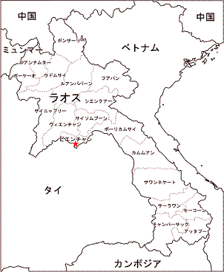**9月7日（金）**18:00～18:15研修生紹介（サンルート国際ホテル山口）→その後各家庭へ

**9月8日（土）**朝8:30集合（サンルート国際ホテル山口）

◆募集家庭数

5家庭

※1家庭につき研修生1名の受け入れを予定していますが、2名以上受け入れて

くださる方も大歓迎ですので、御連絡ください。

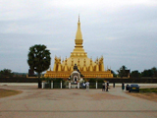◆対象家庭

・山口市および近郊（防府・宇部・美祢・山陽小野田等）のご家庭（単身世帯不可）

・9月7日夕方～9月8日の早朝までお世話が出来るご家庭

※サンルート国際ホテル山口への送り迎えもお願いいたします。

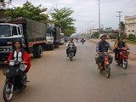◆ラオス研修生について

ラオス国政府に勤める国家公務員（34～46歳）の男性：計5名

※日本語はできません。

※英語・ラオ語でコミュニケーションできます。（英語は十分にできます）

◆経費補助等について　　　　　　　　　　　　　　　　　　　　　　　　　（上）地図（中・下）ラオスの風景

食事や交通費等、滞在中にかかる費用の一部として、研修生1名につき5,000円を各家庭に支給いたします。

（食事は7日夕方～9月8日朝食までの計2食をお願いいたします）

ホームステイ期間中の研修生の海外旅行傷害保険、受け入れ家庭のボランティア保険は当方で加入します。

◆申し込み方法

所定の申し込み用紙に必要事項を記入して、**郵送・持参・ＦＡＸ・Ｅメール**のいずれかでお申し込みください。

◆申し込み締切 　**２０１２年８月２３日（木）**

※締め切り前でも、受け入れ家庭の数が募集数に達した時点で申し込みの受付を終了します。

|  |
| --- |
| ◆**お申し込み・お問い合わせ先**  （株）国際開発センター　〒140-0002 東京都品川区東品川4－12－6日立ソリューションズタワーB 22階　【TEL】03-6718-5932 【FAX】03-5781-0910　【E-mail】[ogasawara.m@idcj.or.jp](mailto:ogasawara.m@idcj.or.jp)  【時間】10:00～17:00　（日曜日・祝日・年末年始はメールのみ）　　（担当：小笠原） |

FAX番号：０３－５７８１－０９１０　　　　　　　　　　　　　　　　　　　　　　　　　　　　　　　　　　　受付NO. （　　　　　　）

平成24年　　　月　　　　日

**ラオス研修生ホームステイ受け入れ　申込書**

●**家族構成**

|  |  |  |  |  |  |
| --- | --- | --- | --- | --- | --- |
| 氏名 | ふりがな | 続柄 | 年齢 | 職業・学年 | 趣味・特技等 |
|  |  |  |  |  |  |
|  |  |  |  |  |  |
|  |  |  |  |  |  |
|  |  |  |  |  |  |
|  |  |  |  |  |  |
|  |  |  |  |  |  |

●**住所**

|  |
| --- |
| 〒　　　　－ |

●**連絡先**

|  |  |  |  |
| --- | --- | --- | --- |
| 電話番号（自宅） |  | FAX |  |
| 電話番号（携帯電話） |  | E-mail（ＰＣ） |  |

●**ご家族の中に喫煙される方はいますか？**　□はい　　□いいえ

●**ご家庭にペットはいますか？**　　□はい　 □いいえ

「はい」と回答された方→　□屋内　　□屋外　　　動物の種類（　　　　　　　　　　　）

●**ご家族の中に英語またはラオ語を話す人がいますか？**　□はい　□いいえ

「はい」と回答された方→英語　　 レベル（　　　）*

ラオ語　 レベル（　　 ）*

*１．単語を並べられる程度　　２．日常会話程度　　３．十分にできる

●**受け入れ可能な研修生の人数**　　□１人　　□２人以上→（　　　　）人

※２人以上受け入れ可能と御回答いただいた場合でも、１人のみの受け入れとなる場合があります。御了解ください。

●受け入れにあたり、ご希望やご質問等がございましたら、ご記入ください。

|  |
| --- |
|  |

※受け入れていただく研修生の氏名等については、後日追ってお知らせいたします。